Introduction

Cette page de GUIDE propose un mode opératoire détaillé de paramétrage de l’export des absences.
L’objectif est de vous permettre de configurer ou de savoir comment modifier les données apparaissant sur le fichier d’export généré par Eurécia et à destination de votre logiciel de paie.

Table des matières
Introduction 1
1. Au préalable 2
2. Paramétrage 2

- Au préalable

Le fichier d’export contient 5 champs, seuls deux d’entre eux nécessitent une configuration préalable :
      - Le matricule des salariés : fiche salarié
      - Les codes rubrique : code de référence, renseignés sur les types de congés
      - Le code ‘CONGESPAYES’ : code identifiant les congés payés

- Paramétrage

      - Le matricule des salariés : renseigné sur la fiche salarié

Accès : Espace Admin > Paramètres généraux > Salariés et utilisateurs > Fiche Salarié

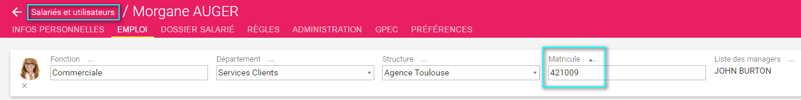

      - Les codes rubrique : codes de référence, renseignés sur les types de congés

Accès : Espace Admin > Congés et Absences > Type de congés et Absences > Éditer

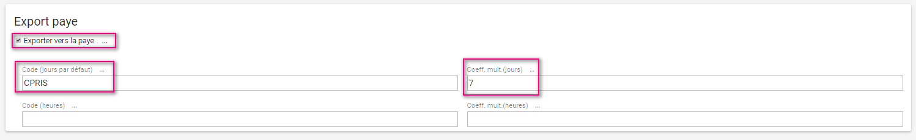

- Sur les types de congés devant figurer sur le fichier d’export, au sein du cadre Export paye : cocher la case Exporter pour la paye
- Au sein du cadre Code (jours par défaut) : renseigner le code paye. Il s’agit de la référence donnée par le logiciel de paie récepteur. Chaque type de congé sera identifié dans le fichier d’export et au sein du logiciel de paie grâce à ce code.

      - Le code ‘CONGESPAYES’ : renseigné sur les types de congés

Accès : Espace Admin > Congés et Absences > Type de congés et Absences > Éditer

      - Dans le cadre Code (heures par défaut), saisir le code 1 ou 0 suivi d’un point-virgule, sans espace, puis TRUE ou FALSE. Il permet d’identifier les congés payés uniquement : il alimente le champ ‘CONGESPAYES’ du fichier d’export. Renseigné sur les types de congés, dans le cadre Code (heures par défaut).

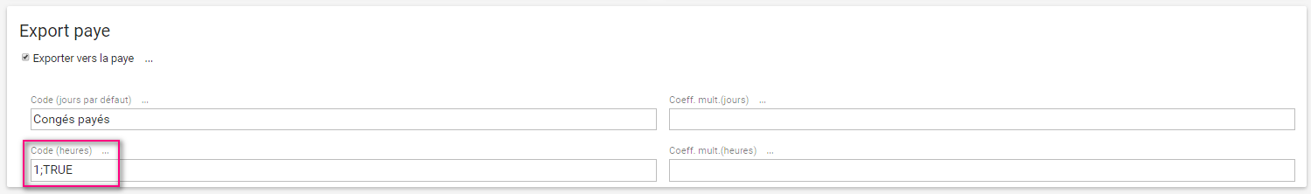

La procédure est terminée.

Informations techniques quant au format de fichier attendu par votre application de paie :
- Fichier texte (extension TXT)
- Séparateur de champs : ";"
- Deux lignes d'entête
- Une ligne par période d'absence pour un même motif
- Format de la date : JJMMAA
- Séparateur décimal : "virgule"

Entête du fichier :
1ère ligne d'entête > Absences
2ème ligne d'entête :
Cette ligne contient les entêtes des colonnes contenues dans le fichier décrit ci-dessous :

Contenu du fichier :
 | Colonne | Format | Descriptif
1 | NumeroEmploye | Alphanum | Matricule
2 | TypeAbs | Alphanum | 0 ou 1
3 | CongesPayes | Alphanum | "true" ou "false"
4 | NbJH | Num | Qté en jours
5 | PeriodeDeb | JJMMAA | Date de début
6 | PeriodeFin | JJMMAA | Date de fin
7 | NbJHCalcule | Num | Qté en jours
8 | NbHAbCpCalcule | Num | Qté en heures (en centièmes)
9 | NbHAbCpSaisi | Num | Qté en heures (en centièmes)

Spécificités :
- Ce fichier d'export doit être intégré dans Quadratus au travers de l'outil QPimport.exe (fourni par Cegid).

Exemple de fichier :
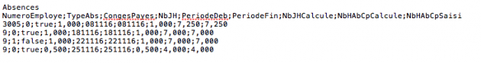
Cliquer sur l'image pour l'agrandir

